TABLA DE CONTENIDO

1. OBJETIVO 2
2. ALCANCE 2
3. DEFINICIONES 2
4. NORMAS LEGALES 4
5. NORMAS TÉCNICAS 5
6. LINEAMIENTOS GENERALES Y/O POLÍTICAS DE OPERACIÓN 6
7. FORMATOS, REGISTROS O REPORTES 6
8. PROCEDIMIENTO PASO A PASO 6
9. ANEXOS 13
10. CONTROL DE CAMBIOS 13

OBJETIVO
Orientar la implementación de la ruta para la declaratoria o ampliación de nuevas áreas protegidas que hacen parte del portafolio del ámbito de gestión nacional, liderado por Parques Nacionales Naturales de Colombia, a partir de lo establecido en la Resolución 1125 del 11 de mayo de 2015.

ALCANCE
El procedimiento inicia con la identificación y valoración de las diferentes iniciativas de conservación en las que se aplicará la ruta para la declaratoria de una nueva área protegida o ampliación de una existente, y finaliza con el envío de la propuesta de resolución y el expediente del proceso de declaratoria o ampliación al Ministerio de Ambiente y Desarrollo Sostenible como entidad competente para la declaratoria de carácter nacional o en su defecto si en un caso particular en el que el proceso no conlleve a la designación de un área protegida del ámbito de gestión nacional, se podrá avanzar de manera conjunta con la Autoridad Ambiental Regional en la designación de un área protegida de la escala regional o la gestión hacia otras estrategias de conservación de manera concertada con los diferentes actores implicados en cada proceso.

Nota. La ruta de declaratoria de nuevas áreas protegidas no necesariamente es secuencial, incluso sus fases se pueden desarrollar de manera simultánea y de ser necesario se debe reiniciar el procedimiento.

DEFINICIONES
ACCEFYN: | Academia Colombiana de Ciencias Exactas, Físicas y Naturales.
ADR | Agencia de Desarrollo Rural
ANH | Agencia Nacional de Hidrocarburos
ANI | Agencia Nacional de Infraestructura
ANM | Agencia Nacional de Minería
ANT | Agencia Nacional de Tierras
ART | Agencia de Renovación del Territorio
AUNAP | Autoridad Nacional de Acuicultura y Pesca
Cancillería | Ministerio de Relaciones Exteriores
Certificaciones | Documentos oficiales que expiden diferentes instituciones definidas en la Resolución 1125 del 2015 del MADS para la toma de decisiones frente al diseño del área protegida.
Consulta Previa | Es un derecho fundamental, individual y colectivo que tienen los grupos étnicos, de ser consultados sobre medidas legislativas o administrativas que los afecten directamente. Se trata de un instrumento de diálogo entre comunidades indígenas, gobiernos, sociedad civil, y agentes productivos en aspectos y decisiones que causen afectación en este sector de la población. Su finalidad es para preservar la integridad étnica, social, económica y cultural de las comunidades indígenas, así como asegurar su subsistencia como grupo social (SU-123 de 2018 M.P. Rodrigo Uprimny). La consulta previa se desarrolla en cinco (5) etapas: (i) Solicitud y expedición de la certificación de presencia comunidades expedida por el Ministerio del Interior; (ii) Coordinación y preparación donde se identifica a las entidades públicas que tienen competencia relacionada con la medida administrativa o legislativa que se consultará, y convocarlas a una reunión para conocer sus puntos de vista de la situación; (iii) Preconsulta, donde se define la ruta metodológica que debe seguir la dependencia interesada y los términos en que será realizado el proceso según las especificidades culturales de cada uno de los grupos étnicos y se construyen acuerdos; (iv) Consulta previa, etapa en la cual se realiza el análisis y formulación medidas de manejo, la formulación de acuerdos y la protocolización; y (v) Seguimiento de los acuerdos, donde se verifica que lo protocolizado sea efectivamente realizado por las partes conforme los plazos acordados.
Documento Síntesis | Documento técnico que justifica la declaratoria del área protegida, basado en criterios biofísicos, socioeconómicos y culturales, que debe contar con concepto favorable por parte de la ACCEFYN.
Fase de aprestamiento | Fase de la ruta de declaratoria que incluye: la identificación y descripción de actores, la participación activa de actores, la recopilación de la base técnica (con base en los criterios biofísicos y socioeconómicos), el análisis de la propiedad, sectorial y jurídica, la definición de objetivos de conservación, delimitación y categorización del área de interés
Fase de declaratoria | Fase de la ruta que culmina el proceso de declaración o ampliación del área protegida, la cual incluye: la sustentación del proceso, acciones complementarias, documentos finales de declaración o ampliación y suscripción del acto administrativo.
Fase de preparación | Fase de la ruta de declaratoria en la que, a partir de las iniciativas y prioridades de conservación, se identifica el área para iniciar un proceso de declaratoria o ampliación.
ICA | Instituto Colombiano Agropecuario.
IGAC | Instituto Geográfico Agustín Codazzi
SGC | Servicio Geológico Colombiano
MADR | Ministerio de Agricultura y Desarrollo Rural
MADS | Ministerio de Ambiente y Desarrollo Sostenible
MC | Ministerio de Cultura
MD | Ministerio de Defensa
MI | Ministerio del Interior - Direcciones de Consulta Previa y Asuntos Étnicos
MINTIC | Ministerio de las Tecnologías de la Información y las Comunicaciones
MME | Ministerio de Minas y Anergia
Plan de Manejo | Es el instrumento dentro de la planificación que orienta las acciones hacia el logro de los objetivos de conservación de cada área, teniendo en cuenta una visión a corto, mediano y largo plazo.
Ruta de declaratoria de Áreas Protegidas | Instrumento orientador para la declaratoria o ampliación de áreas protegidas de carácter público.
SIMCI | Sistema Integrado de Monitoreo de Cultivos Ilícitos.
SINAP | Sistema Nacional de Áreas Protegidas
SPNN | Sistema de Parques Nacionales Naturales
URT | Unidad de Restitución de Tierras

NORMAS LEGALES
- Constitución Nacional de Colombia de 1991.
- Ley 21 de 1991, por el cual se aprueba el Convenio N° 169 de pueblos indígenas y tribales en países independientes, que fue incorporado por el bloque de constitucionalidad.
- Decreto Ley 2811 de 1974, por el cual se dicta el Código de los Recursos Nacionales Naturales y de Protección al Ambiente.
- Decreto Ley 1076 del 2015, por medio del cual se expide el Decreto Único Reglamentario del Sector Ambiente y Desarrollo Sostenible; el cual recoge el Decreto 2372 de 2010 en relación con el Sistema Nacional de Áreas Protegidas, las categorías de manejo que lo conforman, el Decreto 622 de 1977 y el Decreto 1996 de 1999, entre otras disposiciones.
- Ley segunda de 1959, sobre economía forestal de la Nación y conservación de recursos naturales renovables.
- Ley 99 de 1993, por la cual se crea el Ministerio de Ambiente, se reordena el sector público en cargado de la gestión y conservación del medio ambiente y los recursos naturales renovables, se reorganiza el SINA y se dictan otras disposiciones.
- Ley 70 de 1993, por la cual se desarrolla el artículo transitorio 55 de la Constitución Política. La ley 70 de 1993, tiene por objeto reconocer a las comunidades negras que han venido ocupando tierras baldías en las zonas rurales ribereñas de los ríos de la Cuenca del Pacífico, de acuerdo con sus prácticas tradicionales de producción, el derecho a la propiedad colectiva; establecer mecanismos para la protección de la identidad cultural y de los derechos de las comunidades negras de Colombia como grupo étnico, y el fomento de su desarrollo económico y social, con el fin de garantizar que estas comunidades obtengan condiciones reales de igualdad de oportunidades frente al resto de la sociedad colombiana.
- Ley 165 de 1994, por medio del cual se ratifica el Convenio de Diversidad Biológica
- Ley 388 de 1997, “Ley de Desarrollo Territorial”, que establece un mandato para que todos los municipios del país formulen sus respectivos Planes de Ordenamiento Territorial.
- Ley 685 del 2001, Por la cual se expide el Código de Minas y se dictan otras disposiciones
- Ley 1454 de 2011, Ley orgánica de ordenamiento territorial (LOOT), por la cual se dictan normas orgánicas sobre ordenamiento territorial y se modifican otras disposiciones.
- Ley 1955 de 2019, por la cual se expide el plan de desarrollo 2018-2022. "pacto por Colombia, pacto por la equidad.
- Decreto 622 de 1977, por el cual se reglamenta el Sistema de Parques Nacionales.
- Decreto 1996 de 1999, por el cual se reglamentan los artículos 109 y 110 de la Ley 99 de 1993 sobre Reservas Naturales de la Sociedad Civil.
- Decreto 3600 del 2004, por el cual se reglamenta la composición y funciones de los Consejos Nacionales de las Artes y la Cultura y se dictan otras disposiciones
- Decreto 3680 del 2010, el CONPES 3680, documento de política mediante para avanzar en el cumplimiento de los objetivos nacionales de conservación in situ de la diversidad biológica y en la consolidación de un Sistema Nacional de Áreas Protegidas, completo, ecológicamente representativo y efectivamente manejado.
- Decreto 216 de 2003, por el cual se determina los objetivos y la estructura orgánica del Ministerio de Ambiente, Vivienda y Desarrollo Territorial.
- Decreto 3570 de 2011 por el cual se modifican los objetivos y la estructura del Ministerio de Ambiente y Desarrollo Sostenible y se integra el Sector Administrativo de Ambiente y Desarrollo Sostenible
- Decreto 3572 del 2011 por el cual se crea una Unidad Administrativa Especial, se determinan sus objetivos, estructura y funciones.
- Resolución 1125 de 2015, por la cual se adopta la ruta para la declaratoria de áreas protegidas.
- Resolución 1427 del 31 de julio de 2018, por la cual el Ministerio de Ambiente y Desarrollo Sostenible establece los términos y condiciones de la delegación a Parques Nacionales Naturales de Colombia de la administración y manejo de los Distritos Nacionales de Manejo Integrado.

NORMAS TÉCNICAS
- Documento CONPES 3680 del 2010 o el que haga sus veces.
- Política Nacional de Gestión Integral de la Biodiversidad y los Servicios Ecosistémicos.
- Política de Participación Social en la Conservación de PNNC.
- Plan Estratégico del Sector Ambiente - 2019 - 2022
- Plan de Acción del SINAP
- Portafolio Nacional de prioridades de conservación.
- Plan Nacional de Desarrollo 2018 - 2022
- Plan Estratégico Institucional (PEI)
- Plan de Acción Anual de PNNC (PAA).
- ¿Qué y dónde conservar?, Andrade & Corzo 2010.
- Agenda de Desarrollo Sostenible - Los Objetivos de Desarrollo Sostenible (ODS).
- Plan Estratégico del Sector Ambiente - 2019 - 2022
- Portafolio Nacional de prioridades de conservación.
- Listas rojas de especies y ecosistemas amenazados

LINEAMIENTOS GENERALES Y/O POLÍTICAS DE OPERACIÓN
- Entre las entidades que desarrollen actividades sectoriales y de desarrollo que se puedan traslapar con las áreas de interés identificadas en el portafolio, se encuentran: Unidad de Planificación Minero energética (UPME) Agencia Nacional de Minería (ANM), Agencia Nacional de Hidrocarburos (ANH), Agencia Nacional de Infraestructura (ANI), Sistema Integrado de Monitoreo de Cultivos de Ilícitos (SIMCI), Agencia Nacional de Tierras (ANT), URT: Unidad de Restitución de Tierras, Agencia de Renovación del Territorio (ART), Autoridad Nacional de Acuicultura y Pesca (AUNAP), Ministerio de Agricultura, ICA, entre otros.

FORMATOS, REGISTROS O REPORTES
- Fichas de caracterización de los procesos de nuevas áreas o ampliaciones en implementación.

PROCEDIMIENTO PASO A PASO
No. | ACTIVIDAD | RESPONSABLE | DOCUMENTOS DE REFERENCIA | PUNTOS DE CONTROL
FASE I: PREPARACIÓN
1 | Identificar, analizar y valorar las iniciativas de conservación para la declaratoria de nuevas áreas y/o ampliación de las existentes en el SPNN. | Nivel central (Dirección General, Subdirección de Gestión y Manejo de Áreas Protegidas) | N.A. | Portafolio Nacional de prioridades de conservación.  Documentos técnicos que soportan la propuesta o iniciativa de declaratoria de nuevas áreas y/o ampliación de las existentes en el SPNN.
2 | Recopilar información básica existente para elaborar línea base que permita hacer un análisis de la propuesta de conservación incorporando los intereses de los actores estratégicos.  Nota: Identificar los vacíos de información para el proceso de declaración de una nueva área y/o ampliación de una existente como insumo para la siguiente fase de aprestamiento. | Nivel central (Subdirección de Gestión y Manejo de Áreas Protegidas) | N.A. | Base de datos con la relación de la información recopilada y la identificación de vacíos de información.
3 | Construir estrategias de comunicación para definir canales con los diferentes actores estratégicos.  Nota: Las estrategias y canales de comunicación se orientan a la construcción de confianza y credibilidad con los diferentes actores, mediante la participación activa en el proceso, el análisis conjunto de las visiones del territorio y de las posibilidades de conservación y manejo.  Nota: Esta actividad se desarrolla de manera continua. | Nivel central (Subdirección de Gestión y Manejo de Áreas Protegidas), Grupo de Comunicaciones y Educación Ambiental, Direcciones Territoriales y Áreas Protegidas | N.A. | Documento con la estrategia general y los planes de comunicación y divulgación para los procesos de nuevas áreas o ampliaciones.
FASE II: APRESTAMIENTO
4 | Identificar y describir los actores y su red social.  Nota: La caracterización de actores se orienta al conocimiento sobre la red social en el contexto social, institucional y de sectores que tiene influencia en al área de interés, como base para elaborar el mapa de actores. | Nivel central (Subdirección de Gestión y Manejo de Áreas Protegidas), Direcciones Territoriales y/o Áreas Protegidas | N.A. | Matriz de identificación y caracterización de actores por proceso.
5 | Solicitar certificaciones de presencia de comunidades étnicas al Ministerio del Interior. | Nivel central (Subdirección de Gestión y Manejo de Áreas Protegidas) | N.A. | Comunicaciones solicitando la certificación de presencia/ausencia de comunidades étnicas  Certificaciones de presencia/ausencia de comunidades étnicas
6 | Solicitar información a entidades que desarrollen actividades sectoriales y de desarrollo que se puedan traslapar con las áreas de interés identificadas en el portafolio.  Nota. Tener presente las entidades descritas en el numeral 6. Lineamientos generales y/o políticas de operación | Nivel central (Subdirección de Gestión y Manejo de Áreas Protegidas) | N.A. | Comunicaciones solicitando información a las entidades sectoriales y de desarrollo.  Certificaciones emitidas por las entidades sectoriales y de desarrollo.
7 | Propiciar espacios continuos de concertación y socialización con actores institucionales, sociales y comunitarios, que permitan generar acuerdos, instancias de coordinación o agendas conjuntas de trabajo. | Nivel central (Subdirección de Gestión y Manejo de Áreas Protegidas), Direcciones Territoriales y Áreas Protegidas | N.A. | Actas de reunión y/o Ayudas de memoria y/o listados de asistencia.
8 | Acopiar, consolidar y revisar la base técnica del proceso de declaratoria y/o ampliación (de acuerdo a criterios biofísicos, socioeconómicos y culturales de información primaria y secundaria), con el fin de establecer el estado de conservación del área, oportunidades y limitantes para su protección.  Nota: Se deberá considerar también el análisis de la información recopilada sobre las dinámicas de proyectos públicos y privados identificados, así como autorizaciones y solicitudes existentes en materia sectorial. | Nivel central (Subdirección de Gestión y Manejo de Áreas Protegidas), Direcciones Territoriales y Áreas Protegidas | N.A. | Documentos técnicos de soporte.
9 | Realizar un análisis jurídico frente a las implicaciones de la iniciativa de declaratoria y/o ampliación, sobre la naturaleza jurídica de los predios que la comprenden y las relaciones de tenencia de los predios que se hallan al interior de polígono del área propuesta. | Nivel central: Subdirección de Gestión y Manejo de Áreas Protegidas (GGIS y GSIR), Dirección General (OAJ) | N.A. | Documento de diagnóstico registral y análisis jurídico predial.
10 | Diseño del área protegida, que contempla la definición de objetivos de conservación, categoría(s) de manejo de área protegida, y ajuste los límites del área a declarar y/o ampliar.  Nota: La delimitación se realiza con base en la integración de la información técnica, social y jurídica, integrando las perspectivas de ordenamiento regional, y bajo los criterios para la designación o declaración establecidos en el artículo 38 del Decreto 2372 de 2015.  Nota: Esta delimitación se adelanta desde la Subdirección de Gestión y Manejo, con el apoyo de los equipos de trabajo de las DTs, las Áreas Protegidas y la participación de comunidades involucradas para la viabilidad y reconocimiento social de los límites.  Nota: De ser necesario se debe reiniciar el procedimiento.  Nota: Los objetivos se definen de acuerdo a los valores de conservación identificados en las bases técnicas, y son la base que orienta las acciones de planeación del manejo. La categoría se define de acuerdo a los objetivos de conservación, los atributos de la biodiversidad (composición, estructura y función), y el ámbito de gestión. | Nivel central: Subdirección de Gestión y Manejo de Áreas Protegidas.  Direcciones Territoriales  Áreas Protegidas | N.A. | Ficha de caracterización de cada proceso de nueva área o ampliación.
11 | ¿En el marco de la implementación de la fase de Aprestamiento se determinó la viabilidad de proceder con la declaratoria de un área protegida del ámbito de gestión nacional?  SI: Continuar con el procedimiento  NO: Proceder con la promoción de un proceso en la escala regional según acuerdo con la Autoridad Ambiental Regional, o si es el caso avanzar hacia el establecimiento de otras estrategias de conservación de manera concertada con los diferentes actores implicados en el proceso, se pasa a la actividad 26. | Nivel central: Subdirección de Gestión y Manejo de Áreas Protegidas.  Direcciones Territoriales  Áreas Protegidas | N.A | N.A
FASE III: DECLARATORIA DE NUEVA ÁREA O AMPLIACIÓN
12 | Solicitar certificación actualizada de presencia de comunidades étnicas al Ministerio del Interior y llevar a cabo el proceso de consulta previa en los casos que sea necesario. | Nivel central: Subdirección de Gestión y Manejo de Áreas Protegidas. | N.A. | Comunicación solicitando la certificación actualizada de presencia/ausencia de comunidades étnicas.  Certificación de presencia/ausencia de comunidades étnicas.
13 | ¿Hay presencia de comunidades étnicas asociadas con la propuesta de nueva área o ampliación?  SI: Iniciar consulta previa conforme el procedimiento vigente GJ__PR_01.  Nota: La consulta previa puede modificar el diseño de la propuesta de área protegida y en consecuencia se debe reiniciar el procedimiento en el punto 8.  NO: Continuar con la actividad 14.  Nota: Este proceso lo coordina el Ministerio del Interior y es apoyado por la Dirección General, la Oficina Asesora Jurídica, la Subdirección de Gestión y Manejo de Áreas Protegidas y las Direcciones Territoriales. | Nivel Central: Oficina asesora Jurídica  Subdirección de Gestión y Manejo de Áreas Protegidas  Direcciones Territoriales | N.A. | En caso afirmativo: Acta de apertura y acta de protocolización de acuerdos definidos en la consulta previa.
14 | Solicitar comunicaciones y/o certificaciones actualizadas emitidas por las entidades identificadas en el proceso.  Nota: Las entidades son Catastro Minero, Incoder en liquidación - Actuales Agencia Nacional de Tierras y Agencia de Desarrollo Territorial, Ministerio del Interior, Proyecto SIMCI, concepto previo no vinculante al Ministerio de Minas y Energía, etc. | Nivel central: Subdirección de Gestión y Manejo de Áreas Protegidas. | N.A. | Comunicaciones solicitando información actualizada a las entidades sectoriales verificando que el área a declarar o ampliar no presenta conflictos de uso.  Comunicaciones y/o certificaciones actualizadas emitidas por las entidades
15 | Definir acciones complementarias para la puesta en marcha del área a declarar o ampliar con los actores sociales e institucionales, las comunidades e instituciones involucradas.  Nota: En el caso de presentarse comunidades étnicas se debe incorporar los compromisos de la consulta previa que apliquen. | Nivel central: Subdirección de Gestión y Manejo de Áreas Protegidas  Direcciones Territoriales  Áreas Protegidas | N.A. | Actas de reunión.
16 | Consolidar el documento técnico que sintetice la propuesta de la declaratoria o ampliación a partir de la información recolectada y analizada durante las fases de preparación y aprestamiento.  Nota: El contenido del documento es el establecido por la Resolución 1125 de 2015; la localización debe estar soportada con sistema de proyección MAGNA SIRGAS, indicando el origen. | Nivel central: Subdirección de Gestión y Manejo de Áreas Protegidas. | N.A. | Documento Síntesis
17 | Revisión del documento síntesis, ¿Se identifican inconsistencias o falencias?  SI: Solicitar al coordinador del GGIS los ajustes correspondientes y volver a revisión.  NO: Continuar con la actividad 18. | Nivel central: Subdirección de Gestión y Manejo de Áreas Protegidas. | N.A. | En caso afirmativo: Memorando interno solicitando ajustes remitido a la coordinación del GGIS.
18 | ¿El documento síntesis fue aprobado por la Dirección General de Parques Nacionales Naturales de Colombia?  SI: Se continua con la actividad 19  NO: Debe reiniciar la actividad 8. | Nivel central: Subdirección de Gestión y Manejo de Áreas Protegidas. | N.A. | N.A.
19 | Presentar y sustentar el proceso de declaratoria o ampliación ante la Academia Colombiana de Ciencias Exactas, Físicas y Naturales (ACCEFYN). | Dirección General y Subdirección de Gestión y Manejo de Áreas Protegidas | N.A. | Oficio o Comunicación de remisión de la dirección general del documento síntesis a la ACCEFYN  Listados de asistencia/Actas y/o Ayudas de Memoria.  Evidencias de la sustentación de la propuesta ante la ACCEFYN (fotografías, PPT, etc.).
20 | ¿La academia emitió concepto técnico de aprobación para el proceso de declaratoria de la nueva área protegida o la ampliación de una existente?  SI: Continuar con la actividad 21 del presente procedimiento.  NO: Regresar a la actividad 8 del presente procedimiento, teniendo presente las objeciones a la propuesta. | Dirección General y Subdirección de Gestión y Manejo de Áreas Protegidas | N.A. | En caso afirmativo: Concepto técnico emitido por la Comisión de Áreas Protegidas de la ACCEFYN.
21 | Elaborar la propuesta del Acto administrativo (Resolución) de declaratoria o ampliación y verificación de que el mismo (incluyendo los documentos que lo sustentan) cumple con lo establecido en la Resolución 1125 del 2015. | Subdirección de Gestión y Manejo de Áreas Protegidas  Oficina Asesora Jurídica - Dirección General. | N.A. | Propuesta de resolución para la declaratoria y/o ampliación del área.  Expediente del proceso de declaratoria y/o ampliación.  Memorando remitido por la coordinación del GGIS con el expediente y la propuesta de acto administrativo trabajado conjuntamente
22 | Preparar oficio remisorio de la propuesta de Acto administrativo (Resolución) al Ministerio de Ambiente y Desarrollo Sostenible para protocolización de la declaratoria. | Oficina Jurídica, Dirección General y Subdirección de Gestión y Manejo de Áreas Protegidas. | N.A. | Comunicación remisoria de la propuesta del Acto administrativo (Resolución) al MADS.
23 | Recibir y socializar el acto administrativo de la declaratoria o ampliación firmada por el MADS | Dirección General con apoyo de la OAJ | N.A. | Publicación del acto administrativo en la página web de la entidad.  Evidencias del evento de declaratoria.
24 | Incorporar la información de la nueva área protegida o ampliación en la plataforma del registro único nacional de áreas protegidas - RUNAP, de acuerdo con lo establecido en el art. 24 del decreto 2372 de 2010. | Subdirección de Gestión y Manejo de Áreas Protegidas. GGIS - GSIR | N.A. | Reporte RUNAP
25 | Solicitar al MADS, la respectiva inscripción del acto administrativo ante las Oficinas de Instrumentos públicos. | Dirección General | N.A. | Oficio solicitud de inscripción del registro.
PROMOCIÓN DECLARATORIA ÁREA PROTEGIDA REGIONAL O ESTABLECIMIENTO DE OTRA ESTRATEGIA DE CONSERVACIÓN
26 | Acompañar técnicamente el rediseño de la propuesta de área protegida regional, en términos de la revisión y ajuste de los objetivos de conservación, los limites del área propuesta y la información que sustenta la propuesta de área protegida desarrollando los criterios biofísicos, socioeconómicos y culturales.  Nota: El acompañamiento se realizará conforme lo concertado previamente. | Subdirección de Gestión y Manejo de Áreas Protegidas - GGIS y las dependencias requeridas | N.A. | Subdirección de Gestión y Manejo de Áreas Protegidas - GGIS y las dependencias requeridas
27 | Acompañar la implementación de la ruta de declaratoria de nuevas áreas para el proceso priorizado, en el caso que la autoridad ambiental regional lo solicite. | Subdirección de Gestión y Manejo de Áreas Protegidas - GGIS y las dependencias requeridas | N.A. | Listados de asistencia  Actas y ayudas de memoria de las reuniones con los equipos técnicos de las autoridades ambientales regionales y demás actores estratégicos.

ANEXOS
- Anexo Flujograma Procedimiento implementación ruta declaratoria y/o ampliación de áreas protegidas.

CONTROL DE CAMBIOS
FECHA DE VIGENCIA VERSIÓN ANTERIOR | VERSIÓN ANTERIOR | MOTIVO DE LA MODIFICACIÓN
7/10/2016 | 3 | Se ajusta el procedimiento acorde con la Resolución 1125 de 2015, por la cual se adopta la ruta para la declaratoria de áreas protegidas.  Se precisó y actualizó la información que caracteriza el procedimiento acorde con la Resolución 1125 de 2015, por la cual se adopta la ruta para la declaratoria de áreas protegidas en el numeral 8 de procedimiento paso a paso y la actualizó los componentes a tener en cuenta en la caracterización de los procedimientos de la entidad.  Se actualizó la estructura del documento conforme los lineamientos del Instructivo vigente “Elaboración, actualización y derogación de documentos del SGI” DE_IN_08
12/05/2021 | 4 | Se re codifica el documento de acuerdo con el nuevo mapa de procesos, actualizando el código. El documento por cargue inicial en la aplicación tecnológica reinicia desde el código 1. Para consultar los obsoletos ver matriz de armonización documentos del SGI al nuevo mapa de procesos https://drive.google.com/drive/u/1/folders/1Tu2ChzlvgSaXxc10UpqzX-SVhu095Kvv  Las fechas que aparecen en el control de revisión y aprobación, obedecen a las fechas registradas en el documento antes de la migración del documento al nuevo mapa de procesos

CRÉDITOS
Elaboró | Nombre | Daniel Agudelo, Rubiela Peña,  Hernán Yecid Barbosa, Marcela Alvear, Daira Recalde, Ingry Poveda, José Luis Quiroga
 | Cargo | Funcionarios Profesionales Grupo de Gestión e Integración del SINAP (GGIS)  Contratistas Grupo de Gestión e Integración del SINAP (GGIS)
 | Fecha | 06/05/2021
Revisó | Nombre | Luis Alberto Cruz Colorado
 | Cargo | Coordinador Grupo de Gestión e Integración del SINAP
 | Fecha: | 07/05/2021
Aprobó | Nombre | Edna María Carolina Jarro Fajardo
 | Cargo | Subdirectora de Gestión y Manejo de Áreas Protegidas
 | Fecha:

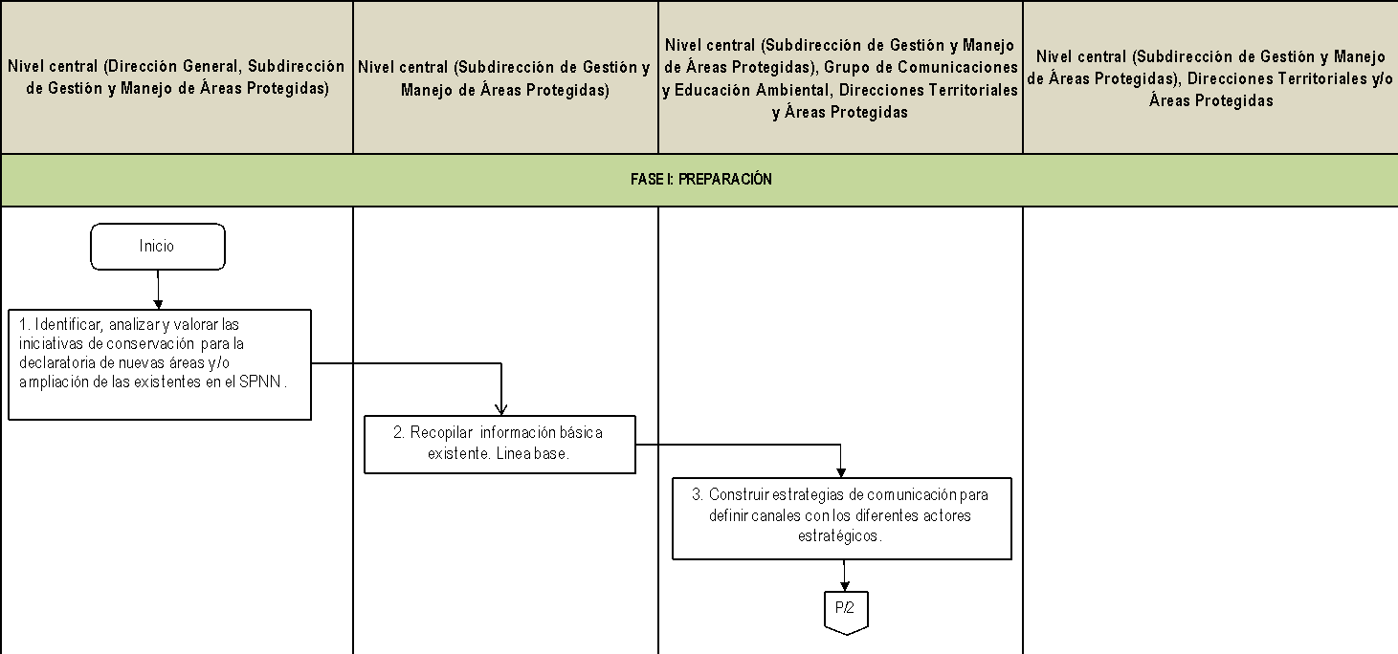

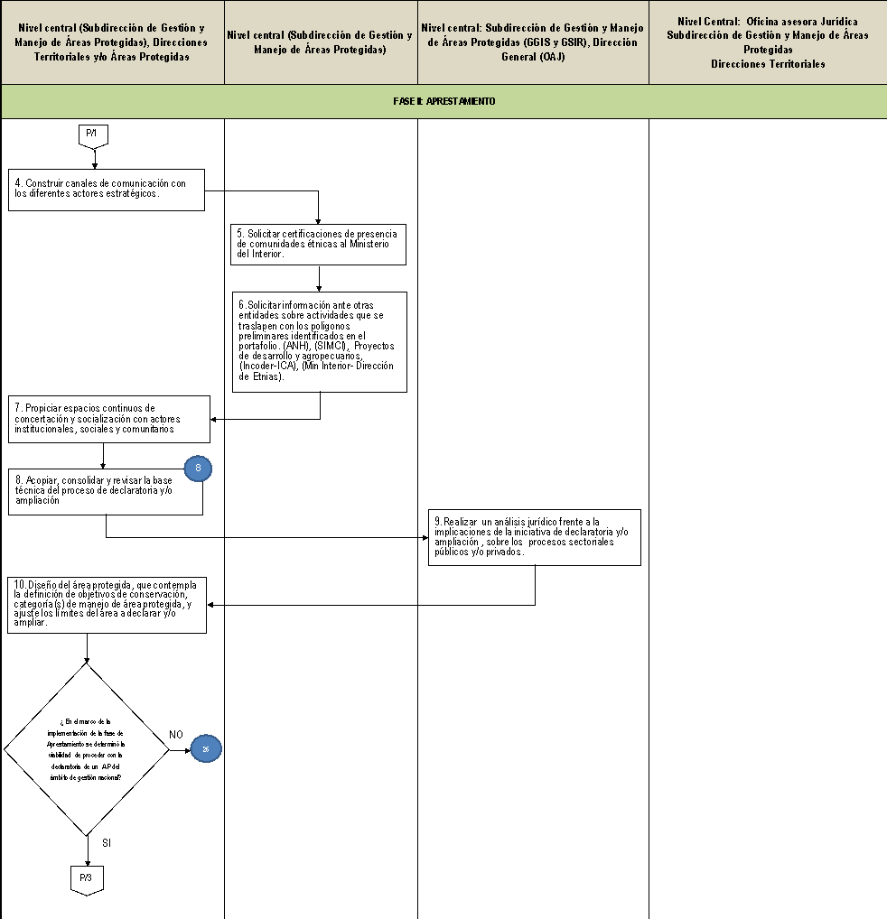

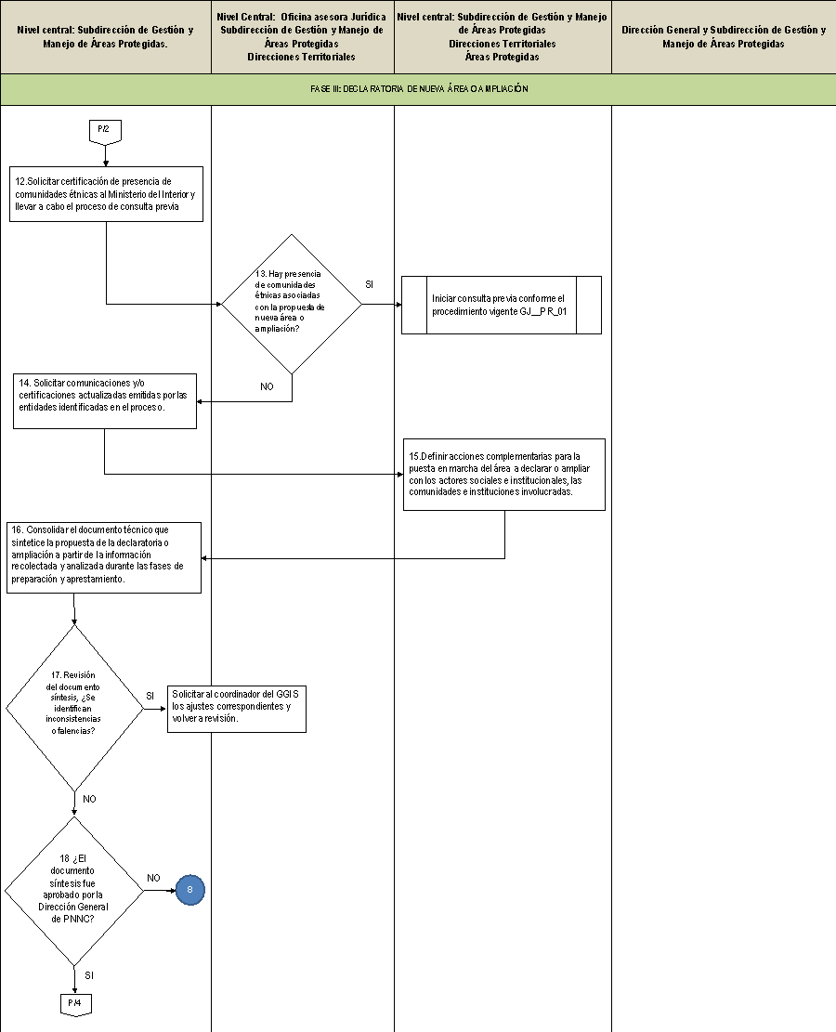

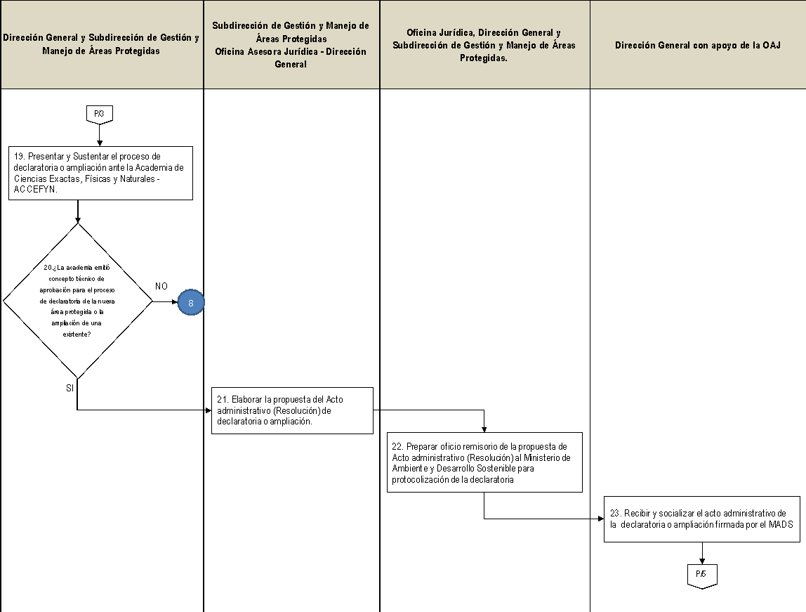

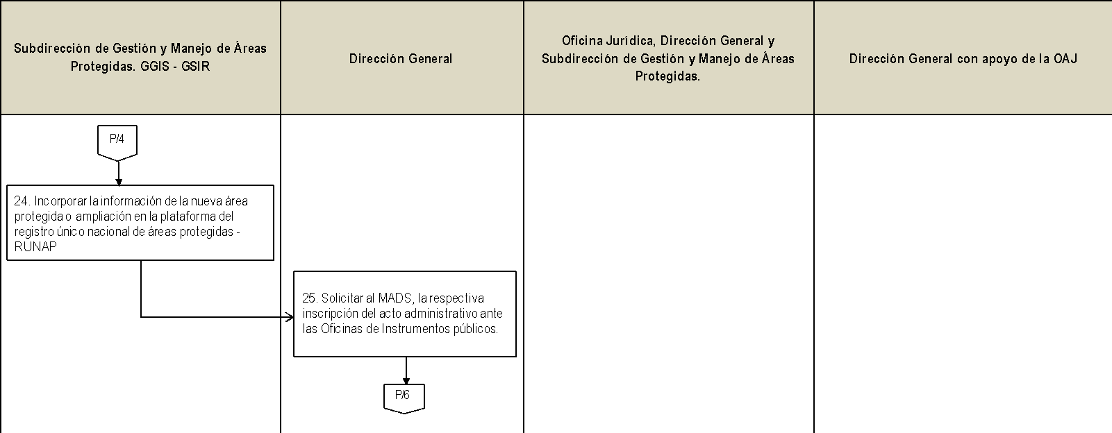

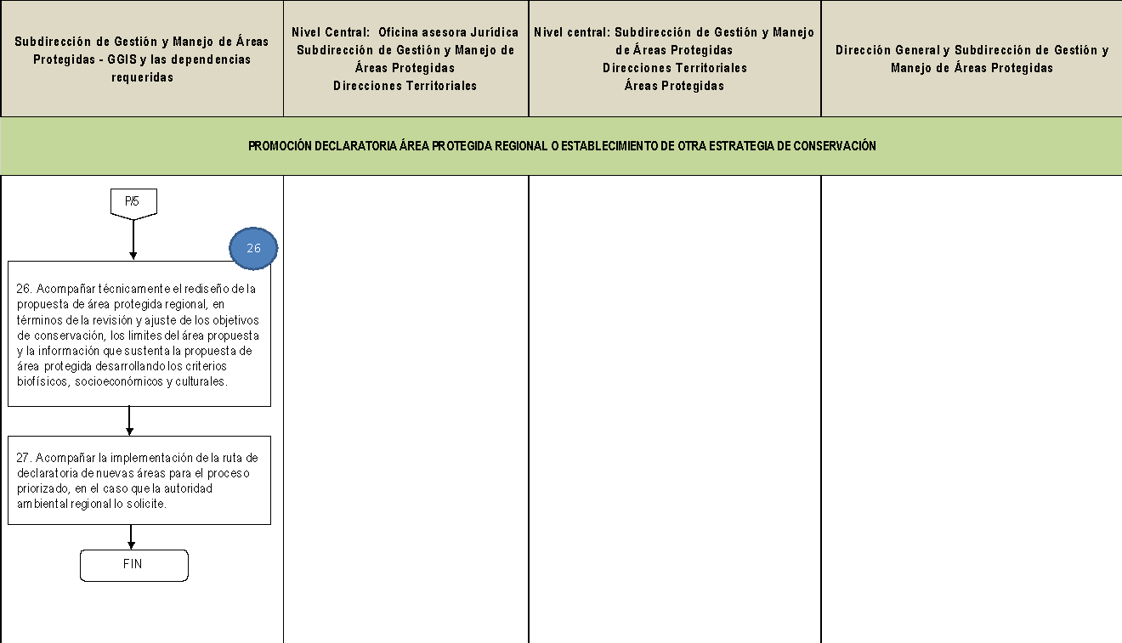

Corte constitucional SU-123 de 2018, y la directiva presidencial 10 de 2013.

